附件1

辐射事故应急处置机构组成表

| 分类 | 机 构 | 组成人员或部门 | 主 要 职 责 |
| --- | --- | --- | --- |
| 领  导  机  构 | 区辐射事故  应急指挥中心 | 总指挥由分管环境保护工作的副区长担任，副总指挥由钟楼生态环境局局长担任，成员由区委宣传部、钟楼生态环境局、钟楼公安分局、区财政局、区卫健局、区应急管理局等部门主要负责同志组成。 | （1）批准应急响应行动的启动和终止，负责启动预案。（2）领导、指挥和协调区有关部门和单位的应急响应行动。（3）落实或传达区人民政府和省、市相关部门的指示和要求。（4）负责向区人民政府和省、市相关部门及时报告应急信息，批准向区人民政府和省、市相关部门汇报的事故报告和应急工作报告，必要时，建议区人民政府向市人民政府请求支援。（5）当钟楼区行政区划范围内发生特别重大、重大、较大辐射事故时，负责组织实施先期处置，待省、市应急预案启动后，严格落实省、市辐射事故应急指挥部的应急处置安排；在发生一般辐射事故时，组织实施应急处置行动，并将辐射事故的基本情况、事故影响程度和应急处置情况报市辐射事故应急办公室。（6）统一指导区内有关辐射事故的新闻和信息发布、舆情应对工作。（7）完成区人民政府和上级部门交办的其他任务。 |
| 办  事  机  构 | 区辐射事故  应急办 | 区辐射事故应急办主任由钟楼生态环境局分管领导担任，副主任由区委宣传部、区应急管理局、钟楼公安分局、区财政局和区卫健局等部门的分管领导担任。日常工作由钟楼生态环境局负责。 | （1）负责处理区辐射事故应急指挥中心的日常工作，组织制定、修改区辐射事故应急预案；（2）建立和完善辐射事故应急预警机制，及时收集、分析辐射事故相关信息；（3）负责对接报的辐射事故信息进行核实，核实属实的进行事故等级的初步研判；（4）及时向区辐射事故应急指挥中心提出启动本预案或申请外部支援的建议；（5）传达区辐射事故应急指挥中心决定的事项并检查落实情况；（6）负责与省、市辐射应急指挥部门和区辐射应急指挥中心各成员单位的日常联络和信息交换工作，建立区辐射事故应急管理联席会议制度；（7）指导辐射事故应对准备工作，组织辐射事故应急培训、演习；（8）建立辐射事故应急值班制度，公开值班电话；（9）建立应急专家咨询组并组织专家组成员开展应急救援咨询工作；（10）编制应急响应总结报告。 |
| 现  场  处  置  小  组 | 舆情信息组 | 由区委宣传部牵头，钟楼生态环境局、区公安分局、区卫健局等部门相关人员组成 | 负责收集分析舆情，及时报送重要信息，向应急指挥中心提出舆情应对建议；组织指导报刊、电台、电视、网络等新闻媒体及时宣传报道；组织开展辐射事故应急期间的公众宣传和专家解读，负责接待媒体采访和公众咨询。 |
| 现场协调组 | 由区辐射事故应急办牵头，钟楼生态环境局、区卫健局、钟楼公安分局等相关人员和辐射事故应急技术专家组成。 | 负责组织协调各响应组有效开展应急响应；协调事故应急后勤保障工作，负责应急响应工作人员和撤离人员的生活后勤服务，统筹应急救援物资；传达省、市指挥部门的指示和要求，及时上报应急处置进展情况。 |
| 现场监测组 | 由钟楼生态环境局牵头，市生态环境局、市卫健委等相关部门的辐射监测人员组成。 | 负责制定应急监测方案，实施现场采样、监测，对核与辐射设施及周边地区的环境辐射、食物和饮水等进行应急监测，开展事故后期跟踪监测和去污后环境监测；负责监测数据整理和监测报告提交；对应急处置行动提供必要支援；提出外部监测力量支援建议。 |
| 现场处置组 | 由钟楼生态环境局牵头，钟楼公安分局、区卫健局等部门辐射事故应急处置人员组成。 | 负责制定事故处置方案；负责事故现场放射性污染的处置；提出外部处置力量支援建议；负责对事故进行研判；必要时，配合省辐射事故应急指挥机构对易失控的放射源实施收贮。 |
| 安全保卫组 | 由钟楼公安分局牵头，区公安消防大队、交警大队等相关单位组成。 | 负责执行现场警戒和交通管制任务；负责丢失和被盗放射源等事故的立案、侦察和追缴；协助进行公众的撤离安置；组织打击辐射事故信息造谣等违法行为；申请外部公安机关支援力量。 |
| 医疗卫生组 | 区卫健局 | 负责辐射事故现场的应急卫生救护、现场受辐射伤害人员的救治和可能受到辐射伤害人员健康影响评估；负责向受辐射事故影响的公众提供心理咨询，并根据监测结果提出食物和饮用水控制的建议并指导实施；组织协调卫生计生部门支援力量。 |

附件2

钟楼区辐射事故应急处置流程图

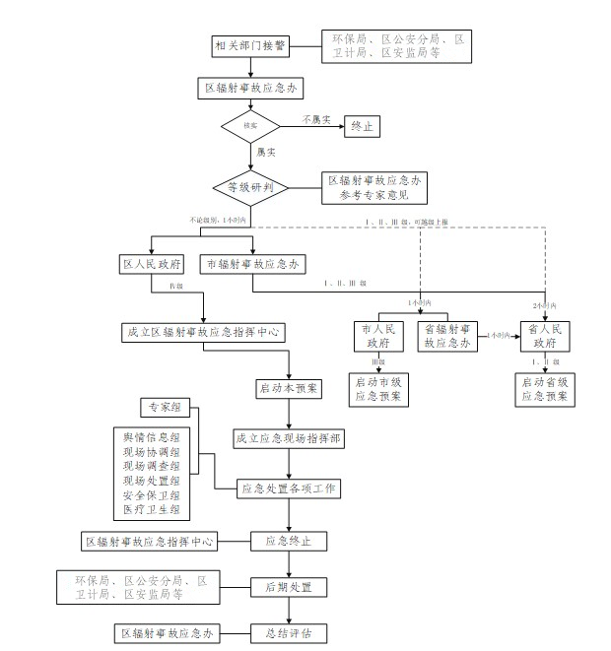

附件3

辐射事故初始报告及处理结果报告表

_________________辐射事故初始报告表

|  |  |  |  |  |  |  |  |  |  |  |  |  |  |  |  |  |
| --- | --- | --- | --- | --- | --- | --- | --- | --- | --- | --- | --- | --- | --- | --- | --- | --- |
| 事故单位  名 称 （公章） | | | | | | | | | | | | | | | | |
| 法定代表人 | |  | | 地址 | |  | | | | | | | | | 邮编 |  |
| 电话 | |  | | | | 传真 | |  | | | | 联系人 | | |  | |
| 许可证号 | |  | | | | 许可证审批机关 | | | | | | |  | | | |
| 事 故  发生时间 | |  | | | | 事故发生地点 | | | | | | |  | | | |
| 事故类型 | | 人员受照 人员污染 | | | | | | | 受照人数 受污染人数 | | | | | | | |
| 丢失 被盗 失控 | | | | | | | 事故源数量 | | | | | | | |
| 放射性污染 | | | | | | | 污染面积（m2） | | | | | | | |
| 序号 | 事故源  核素名称 | | 出厂活度（Bq） | | 出厂  日期 | | 放射源编码 | | | | 事故活度（Bq） | | | 非密封放射性物质状态（固/液态） | | |
|  |  | |  | |  | |  | | | |  | | |  | | |
|  |  | |  | |  | |  | | | |  | | |  | | |
| 序号 | 射线装置名称 | | 型号 | | 生产  厂家 | | 设备  编号 | | | | 所在场所 | | | 主要参数 | | |
|  |  | |  | |  | |  | | | |  | | |  | | |
|  |  | |  | |  | |  | | | |  | | |  | | |
| 事故经过情况 | | |  | | | | | | | | | | | | | |
| 报告人签字 | | |  | | | 报告时间 | | | | 年 月 日 时 分 | | | | | | |

注：射线装置的“主要参数”是指X射线机的电流（mA）和电压（kV）、加速器线束能量等主要性能参数。

辐射事故处理结果报告表

|  |  |  |  |  |  |  |  |  |  |  |
| --- | --- | --- | --- | --- | --- | --- | --- | --- | --- | --- |
| 事故单位 | | 名称 | | | | | 地址 | | | |
| 许可证号 | | | | | 许可证审批机关 | | | |
| 事故发生时间 | |  | | | 事故报告时间 | | | | |  |
| 事故发生地点 | |  | | | | | | | | |
| 事故类型 | | 人员受照 人员污染 | | | | 受照人数 受污染人数 | | | | |
| 丢失 被盗 失控 | | | | 事故源数量 | | | | |
| 放射性污染 | | | | 污染面积（m2） | | | | |
| 序号 | 事故源  核素名称 | | 出厂活度（Bq） | 出厂  日期 | 放射源编码 | | | 事故活度（Bq） | 非密封放射性物质状态（固/液态） | |
|  |  | |  |  |  | | |  |  | |
|  |  | |  |  |  | | |  |  | |
| 序号 | 射线  装置名称 | | 型号 | 生产  厂家 | 设备  编号 | | | 所在场所 | 主要参数 | |
|  |  | |  |  |  | | |  |  | |
|  |  | |  |  |  | | |  |  | |
| 事故经过  和处理情况 | | |  | | | | | | | |
| 事故发生地  环保部门 | | | 联系人 | | | | （公章） | | | |
| 电话 | | | |
| 传真 | | | |

注：射线装置的“主要参数”是指X射线机的电流（mA）和电压（kV）、加速器线束能量等主要性能参数

附件4

钟楼区辐射装置应用单位名录

| 序号 | 单位名称 | 地 址 | 放射源活动种类和范围 | 射线装置活动种类和范围 |
| --- | --- | --- | --- | --- |
| 1 | 常州第二电子仪器有限公司 | 钟楼区清潭路41号 | 使用：Ⅰ类,Ⅱ类,Ⅲ类,Ⅳ类,Ⅴ类 | / |
| 2 | 江苏电力装备有限公司 | 钟楼区运河路308号 | 使用：Ⅱ类 | 使用：Ⅱ类 |
| 3 | 江苏道特检测有限公司 | 长江中路288号 | 使用：Ⅱ类 | 使用：Ⅱ类 |
| 4 | 江苏永信医用净化工程有限公司 | 运河路198号 | / | 销售：Ⅱ类,Ⅲ类； |
| 5 | 常州市常力锅炉制造安装有限公司 | 西林路40 号 | / | 使用：Ⅱ类 |
| 6 | 常州博朗低温设备有限公司 | 新闸新龙路36号 | / | 使用：Ⅱ类 |
| 7 | 常州市三维技术成套设备有限公司 | 樱花路9号 | / | 使用：Ⅱ类 |
| 8 | 西玛（常州）通用设备有限公司 | 钟楼经济园 | / | 使用：Ⅱ类 |
| 9 | 江苏省化工设备制造安装有限公司 | 运河路28号 | / | 使用：Ⅱ类 |
| 10 | 江苏省特种设备安全监督检验研究院常州分院 | 龙江中路51号 | / | 使用：Ⅱ类 |
| 11 | 常州市万象化工机械有限公司 | 新闸镇新庆路333号 | / | 使用：Ⅱ类 |
| 12 | 江苏新有建设集团有限公司 | 木梳路11号 | / | 使用：Ⅱ类 |
| 13 | 常州蓝翼飞机装备制造有限公司 | 龙城大道2228号 | / | 使用：Ⅱ类 |